PENSANDO,ESCRIBIENDO,LEYENDO Y CONTANDO

COLIBRI

Investigadores:

ALVAREZ DURAN CRISTIAN HUMBERTO

PEÑARANDA PAREDES LUIS JESUS

GELVEZ CONTRERAS BRAYAN ANDRES

MARQUEZ ALARCON JHONATHAN DAVID

CONTRERAS PEDRAZA JUAN DAVID

SANCHEZ CELIS JOSMAN ARIEL

LONDOÑO MARIN SEBASTIN

MONTOYA CENTENO JULIO EDUARDO

CHACON VELANDIA DEIMAR ALEXIS

CARRILLO DIAZ CESAR MARTIN

FAJARDO COMBARIZA JHON ALEXANDER

PABON SEPULVEDA ROBINSON

GELVEZ RINCON ALEXANDER

ORTEGA RODRIGUEZ JOSE GREGORIO

VIDUEÑEZ GUTIERREZ FRANDER

SANCHEZ JARAMILLO JUAN CAMILO

RIOS FLOREZ LUIS EDUARDO

PARADA AMARILES LUIS EDUARDO

DOCENTE LIDER

LUIS FRANSICO SALGADO

Co investigadores

Gloria Rincon, Edgardo Rodriguez

INSTITUCION EDUCATIVA INTEGRADA LA LLANA - Tibu

**RESUMEN**

Nuestro grupo de investigación Colibrí, es heterogéneo, a pesar que son niños de 6 y 7 grado de secundaria. Es heterogéneo desde el punto de vista emocional, de afinidades y de intereses. Sus inteligencias capacidades son muy diferentes entre si…el entorno donde viven incide totalmente en sus procesos educativos,.

Durante el año 2015, hemos proyectado la LECTO ESCRITURA dentro del contexto Pensando, escribiendo, leyendo y contando. Poco a poco vamos desarrollando este proceso a partir de plasmar la imaginación por medio de la lectura, de dibujos, etc.

Después de ello, entre todos los niños y todas las niñas, leemos y comentamos nuestras producciones.

Como Docente co investigadora, es muy halagador y estimulante como los estudiantes han ido progresando no solo en su escritura y lectura, sino tabien en su estética al escribir, asi mismo su ortografía.

Además, hemos podido conocer historias muy terribles y tristes, de las que ellos han sido protagonistas, y que de no ser por este proceso Lecto escritor, jamás las hubiéramos conocido.

I**NTRODUCCION**

Como docente lo primero que hago al comenzar un curso de Español, es realizar un diagnóstico, para conocer el nivel Lecto escritor con el que llegan.

El resultado del diagnóstico-en estudiantes de 6 y 7 grado del Colegio Integrado La Llana- es bastante desalentador, no existe lectura Inferencial . Los códigos de escritura no tienen coherencia….son solo signos básicos con poca coherencia..

Llegan con muy poco espíritu investigativo ni inductivo, mucho menos destrezas apara explorar, ni para formularse preguntas y respuestas.

A pesar de vivir en un entorno de difícil acceso, de población vulnerable, de orden publico complicado como es la zona rural de Tibu, cuando se les explora sus mentecitas, y además se les proporcionan herramientas investigativas, su producción Lectoescritora es admirable.

Con la llegada de ENJAMBRE, como proyecto TECNOLOGICO Y EDUCATIVO, se han reactivado muchos tópicos olvidados y poco tenidos en cuenta y nos ha hecho desarrollar habilidades y destrezas, y ha conllevado a producir gran cantidad de materia lectora y escrita, para poder sobrevivir dignamente en el ámbito académico, durante su escolaridad y esperar excelentes resultados en la admisión de Estudios Superiores y en las Pruebas SABER.

Estos procesos Lecto escritores también los trabajamos como proyectos Transversales con todas las demás áreas de estudios, lo que los ayuda a ser capaces de competir como seres sociales e intelectuales en una sociedad tan exigente como la nuestra-

Tomamos este proyecto convencidos que la LECTO ESCRITURA es la base de todos los proyectos pedagógicos .

● CONFORMACION DEL GRUPO DE INVESTIGACION

|  |  |  |  |  |
| --- | --- | --- | --- | --- |
| N° | APELLIDOS | NOMBRE | DOCUMENTO | FECHA DE NACIMIENTO |
| 1 | ALVAREZ DURAN | CRISTIAN HUMBERTO | 1005.076.742 | 04-02-2002 |
| 2 | PEÑARANDA PAREDES | LUIS JESUS | R.C. 3035123 | 07-07-2004 |
| 3 | GELVEZ CONTRERAS | BRAYAN ANDRES | 109.135.562 | 11-12-2006 |
| 4 | MARQUEZ ALARCON | JHONATHAN DAVID | 1.094.160.238 | 06-05-2003 |
| 5 | CONTRERAS PEDRAZA | JUAN DAVID | 109.038.0063 | 11-01-2005 |
| 6 | SANCHEZ CELIS | JOSMAN ARIEL | 1.005.037.375 | 16-02-2002 |
| 7 | LONDOÑO MARIN | SEBASTIN | R.C. 33250587 | 08-09-2001 |
| 8 | MONTOYA CENTENO | JULIO EDUARDO | 1.093.297.359 | 14-02-2005 |
| 9 | CHACON VELANDIA | DEIMAR ALEXIS | 1.004.802.444 |  |
| 10 | CARRILLO DIAZ | CESAR MARTIN | 1.007.444.916 | 23-11-2001 |
| 11 | FAJARDO COMBARIZA | JHON ALEXANDER | 1004.866.550 | 17-04-2003 |
| 12 | PABON SEPULVEDA | ROBINSON | 1.004.846.271 | 12-06-2002 |
| 13 | GELVEZ RINCON | ALEXANDER | 1.004.803.212 | 23-11-2000 |
| 14 | ORTEGA RODRIGUEZ | JOSE GREGORIO | 1.004.904.174 |  |
| 15 | VIDUEÑEZ GUTIERREZ | FRANDER | 10.005.058.968 | 12-02-2002 |
| 16 | SANCHEZ JARAMILLO | JUAN CAMILO | 1006147985 | 16-12-2002 |
| 17 | RIOS FLOREZ | LUIS EDUARDO |  |  |
| 18 | PARADA AMARILES | LUIS EDUARDO | 1.004.912.704 | 24-11-2003 |

**LA PREGUNTA COMO PUNTO DE PARTIDA**

La pregunta de nuestro proyecto es. Como, cuando, donde, es posible mejorar las competencias lecto-escritoras a partir de un proyecto, teniendo como ayuda las tecnologías.

Llegamos a estas preguntas, después de muchos diagnósticos hechos a estudiantes de 6 y 7 grado, en edades comprendidas entre los 11 y 14 años. Estos diagnósticos fueron orales y escritos. La meta es hacer que el estudiante desarrolle habilidades lecto-escritoras, a partir de este proyecto con ayuda de la tecnología y sea competente en todas las áreas académicas a partir de ello.

Espero que esta pregunta global, tenga muchas respuestas positivas de parte de mis estudiantes, a medida que trabajemos produciendo material literario oral y escrito.

Esta pregunta surgió después de innumerable s diagnósticos, donde se miden las competencias que tienen

EL PROBLEMA DE INVESTIGACION

El problema que pretendo afrontar es el de las deficiencias que existen entre los estudiantes de 6 y 7 grado en mi Institución Educativa Colegio Integrado Llana.

A Grosso modo estos son los elementos principales que conforman el problema de investigación.

Las poquísimas posibilidades que tienen los niños , sobre todo en la zona rural, que es donde se realiza el proyecto de tener acceso a la tecnología.

La población es vulnerable y flotante. A demás existen grupos al margen de la ley, que hace que los pobladores vivan de un lado para otro , según se presente la situación de orden publico

Las bibliotecas como tenedoras de libros nunca han existido, ni libros que contengan obras literarios que ellos puedan estudiar

TRAYECTORIA DE LA INDAGACION

Nuestra ruta ha sido los salones de clase de nuestro colegio, asi como los hogares de los niños, cuando ellos llevan tareas asesoradas por la docente.

La población que esta en este proyecto es gente vulnerable y campesina con muy pocos recursos económicos, que en la mayoría de los casos debe trabajar para ayudar en la pobre economía de sus hogares.

Los instrumentos utilizados para nuestra información son los cuadernos, los libros, lapiceros, en fin todos los útiles escolares.

En las clases de Español desarrollamos diferentes tópicos, donde el niño a partir de ahí, crea excelentes historia, que lee a sus compañeros y comenta con ellos.

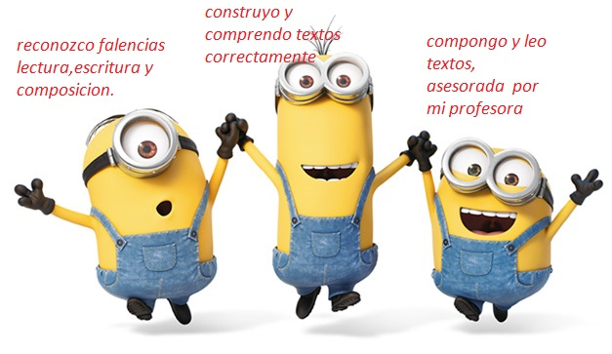

RECORRIDO DE LA TRAYECTORIA

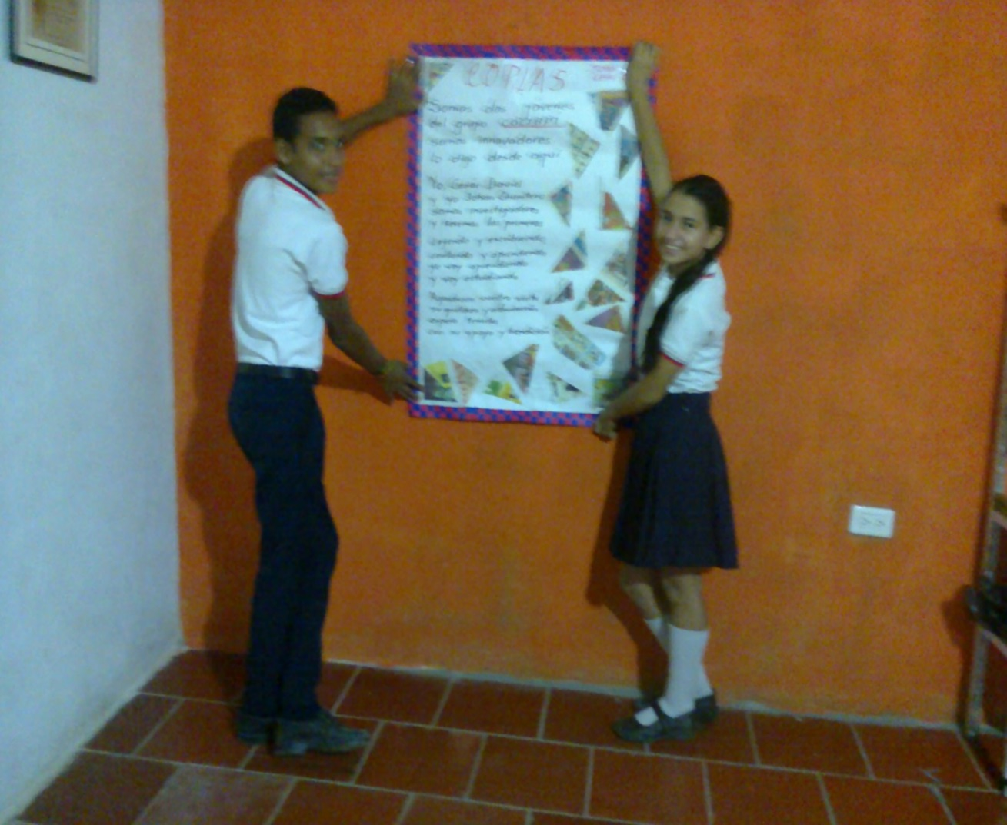

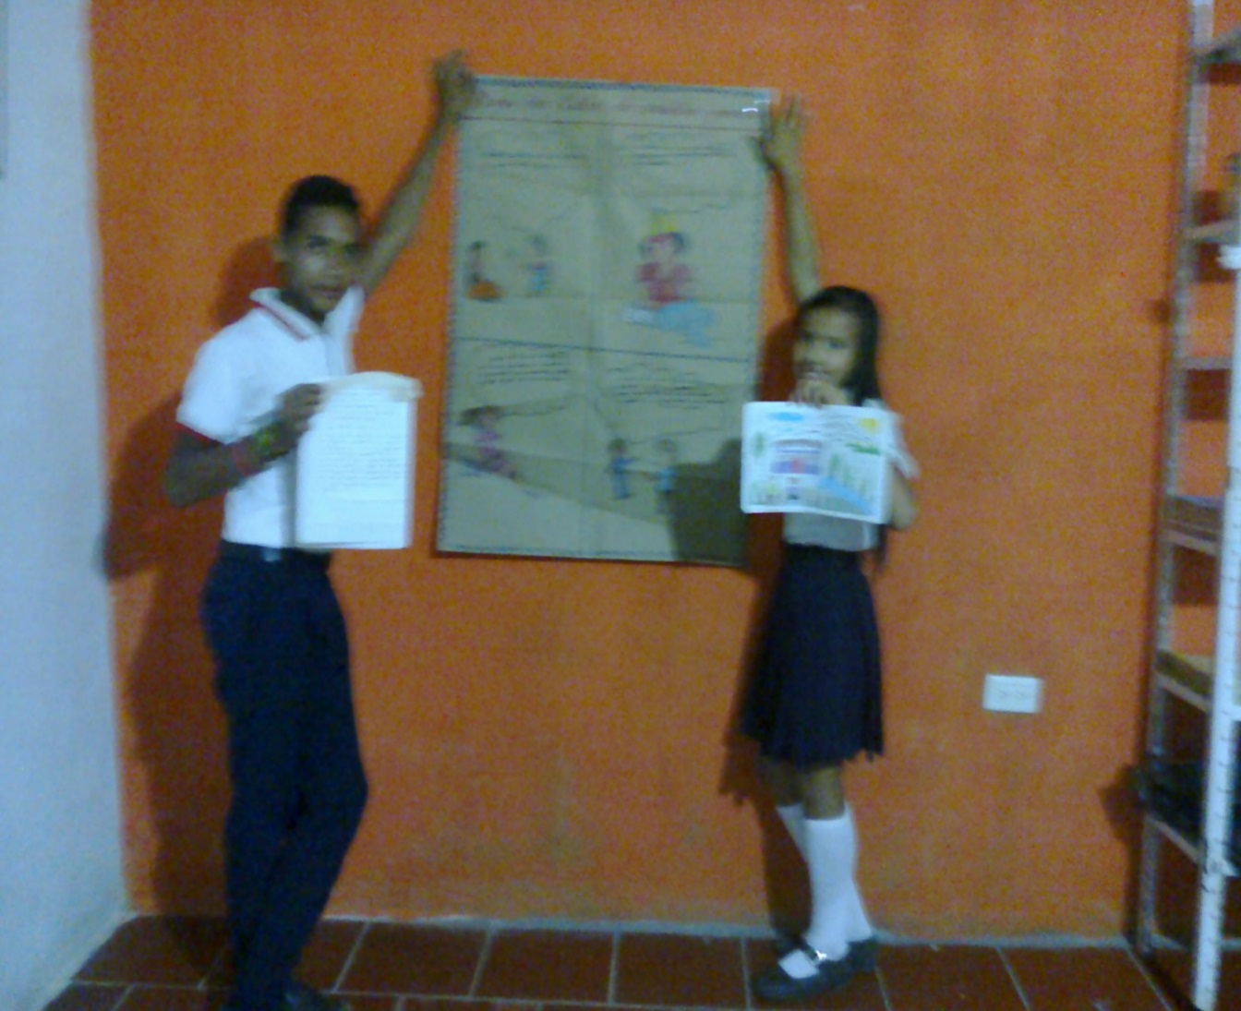

REFLEXION ANALISI DE RESULTADOS

El emprender este proyecto ha sido espectacular para mi como para los estudiantes. Hemos descubierto un montón de historias, cuentos, capacidades narrativas, y un sinfín de producciones, que a no ser por este proyecto, no se habrían conocido.

Los mismos niños se sorprenden al ver que sus mentes tenían muchas cosas, que no habían salido a la luz.

Como lo he expresado a lo largo de este proyecto, el lugar donde se desarrolla el proyecto es zona rural con altisimas temperaturas climatológicas, que altera un poco los resultados.

A principio de año, recibí unos educandos con muchas falencias en la parte lecto-escritora, pero a medida que el proyecto fue avanzando, esas falencias mejoraron notablemente. Además , ellos fueron mostrando poco a poco el gusto por la lectura y la escritura.

**CONCLUSIONES**

Los niños lograron diferenciar la ESCRITURA DEL DIBUJO.

Los chicos supieron que dentro del área del Español había un más alla que les podía interesar.

Animo a los estudiantes a explorar territorios muy cercanos pero desconocidos, situación que fue posible gracias a la tecnología.

Fortalece las habilidades que traen desde la primaria, en el campo de la lectura y escritura

A través del lenguaje va adquiriendo y desarrollando la capacidad para adquirir habilidades, conocimientos, destrezas y actitudes, útiles para sobrevivir como ser intelectual y ser social.

El uso de la investigación para promover la lectura y la escritura, es el mejor de los métodos para obtener resultados exitosos.

Se concluye que el proceso investigativo comienza en medios no formales como el hogar., es decir cuando interactua con su familia.

El lenguaje es e l vehículo por el cual se transmite el pensamiento y también es el que le permite al ser humano satisfacer la necesidad de comunicarse con los semejentes.

BIBLIOGRAFIA

DUBOIS, MARIA EUGENIA 1996, PROCESOS DE LECURA Y ESCRITURA,, UNIVERSIDAD DE ANTIOQUIA, p.p. 33- 47

MORAIS, JOSE 2001, EL ARTE DE LEER, MADRID, MACHADO LIBRO,1999,p.p.34-35

KOHAN,SILVIA ADELA, 1999,DISFRUTAR DE LA LECTURA, BARCELONA, PLAZA Y JANES, p.p. 19-23

AGRADECIMIENTOS

Mis mas grandes agradecimientos para los niños y niñas que fueron el objeto de la investigación. También la mayoría de los padres de familia que hicieron posible con su apoyo, que los chicos desarrollaran este proyecto investigativo.

Los agradecimientos también van para el rector de nuestra institución, COLEGIO INTEGRADO LA LLANA, SR,. WILLIAN OROZCO HERNANDEZ, así como a mis compañeros docentes, sin su apoyo y ayuda hubiera sido Imposible lograrlo

ANEXOS

